<Boekh 구현 내용 정리>

1. 인풋 이미지에서 밝은 point들만 (0.99 이상) 추출 해낸 뒤 픽셀 값이 모두 0인 이미지에 이 point들을 나타낸다.

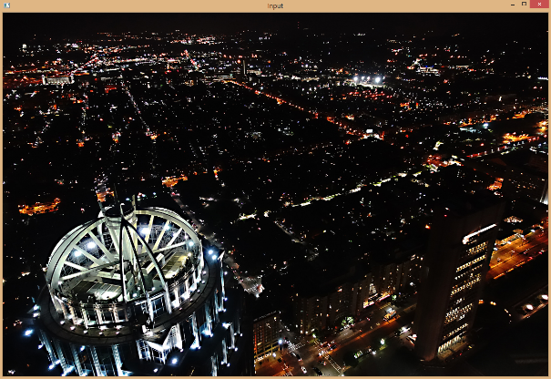 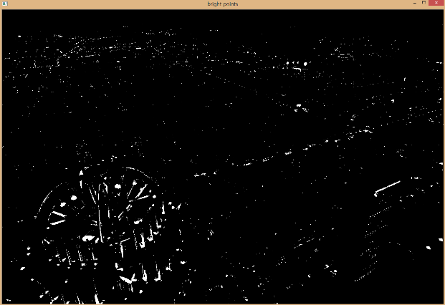

1. 밝은 point만 나타낸 이미지에 원모양의 mean filter를 적용하여 bokeh 모양을 만든다.

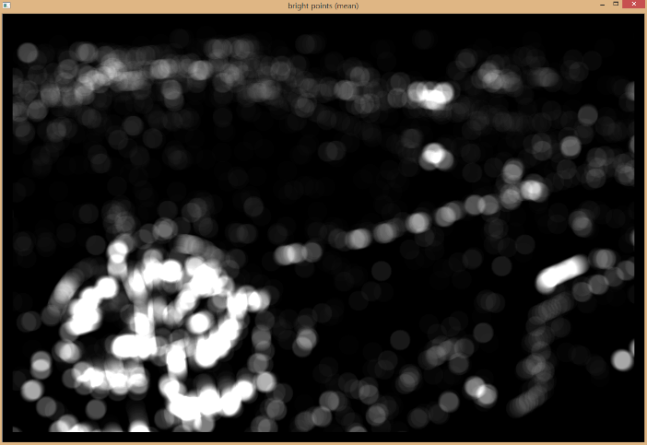

1. Bokeh는 영상에 광원이 있어야 만들어 진다. 즉, 야간영상에서만 bokeh 효과가 발생하는데 야간영상은 스테레오 매칭이 어려워 depth image를 구할 수 없었다. 따라서 영상 전체가 일정 depth를 가지고 있다고 가정하고 영상 전체에 Gaussian filter를 적용하였다. 그 영상에 2)에서 구한 bokeh 영상을 입혔다.

